 | VESTIBULAR 2016  PROFESSOR: WALTER TADEU  MATEMÁTICA I | 

PROBABILIDADES – AULA 6

QUESTÕES - GABARITO

1. (ENEM) Uma fábrica possui duas máquinas que produzem o mesmo tipo de peça. Diariamente a máquina M produz 2 000 peças e a máquina N produz 3 000 peças. Segundo o controle de qualidade da fábrica, sabe-se que 60 peças, das 2 000 produzidas pela máquina M, apresentam algum tipo de defeito, enquanto que 120 peças, das 3 000 produzidas pela máquina N, também apresentam defeitos. Um trabalhador da fábrica escolhe ao acaso uma peça, e esta é defeituosa. Nessas condições, qual a probabilidade de que a peça defeituosa escolhida tenha sido produzida pela máquina M?

a) $\frac{3}{\text{100}}$ b) $\frac{1}{\text{25}}$ c) $\frac{1}{3}$ d) $\frac{3}{7}$ e) $\frac{2}{3}$
Solução. Observando as informações na tabela, temos:

 | Defeituosas | Não defeituosas | TOTAL
Máquina M | 60 | 1 940 | 2 000
Máquina N | 120 | 2 880 | 3 000
TOTAL | 180 | 4 820 | 5 000

A probabilidade é condicional, pois ao verificar que a peça é defeituosa, as perfeitas foram descartadas, isto é, o espaço amostral passa a ser de 180. A probabilidade será: $P\left(M/D\right)=\frac{\text{60}}{\text{180}}=\frac{1}{3}$.


2. (ENEM) Ao realizar uma compra em uma loja de departamentos, o cliente tem o direito de participar de um jogo de dardo, no qual, de acordo com a região do alvo acertada, ele pode ganhar um ou mais prêmios. Caso o cliente acerte fora de todos os quatro círculos, ele terá o direito de repetir a jogada, até que acerte uma região que dê o direito de ganhar pelo menos um prêmio. O alvo é o apresentado na figura. Ao acertar uma das regiões do alvo, ele terá direito ao(s) prêmio(s) indicado(s) nesta região. Há ainda o prêmio extra, caso o cliente acerte o dardo no quadrado ABCD. João Maurício fez uma compra nessa loja e teve o direito de jogar o dardo. A quantidade de prêmios que João Maurício tem a menor probabilidade de ganhar, sabendo que ele jogou o dardo aleatoriamente, é exatamente:

a) 1

b) 2

c) 3

d) 4

e) 5

Solução. A menor probabilidade de acertar o alvo será na menor região. Essa se localiza entre a interseção dos quatro diagramas e o quadrado ABCD. Acertando essa região ele ganha 4 brindes.

3. (ENEM) A probabilidade de um empregado permanecer em uma dada empresa particular por 10 anos ou mais é de $\frac{1}{6}$. Um homem e uma mulher começam a trabalhar nessa companhia no mesmo dia. Suponha que não haja nenhuma relação entre o trabalho dele e o dela, de modo que seus tempos de permanência são independentes entre si. A probabilidade de ambos, homem e mulher, permanecerem nessa empresa por menos de 10 anos é de:
a) $\frac{\text{60}}{\text{36}}$ b) $\frac{\text{25}}{\text{36}}$ c) $\frac{\text{24}}{\text{36}}$ d) $\frac{\text{12}}{\text{36}}$ e) $\frac{\text{20}}{\text{36}}$

Solução. A probabilidade de um empregado ficar menos de 10 anos é o complementar: $1−\frac{1}{6}=\frac{5}{6}$.

Logo a probabilidade de homem e mulher ficarem menos de 10 anos é: $P\left(H∩M\right)=\frac{5}{6}\text{.}\frac{5}{6}=\frac{\text{25}}{\text{36}}$.
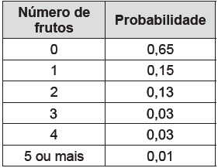
4. (ENEM) O número de frutos de uma determinada espécie de planta se distribui de acordo com as probabilidades apresentadas no quadro. A probabilidade de que, em tal planta, existam, pelo menos, dois frutos é igual a:

a) 3% b) 7% c) 13% d) 16% e) 20%

Solução 1. O complementar da probabilidade de existirem pelo menos dois frutos é a soma das probabilidades de existir somente um fruto com a probabilidade de não existir fruto. Temos:

$\begin{aligned}P\left(0 \text{fruto}\right)+P\left(1 \text{fruto}\right)=0,\text{65}+0,\text{15}=0,\text{80} \\ P\left(2 \text{frutos}\right)=1−0,\text{80}=0,2→\text{20}\text{\%}\end{aligned}$.

Solução 2. Somando as probabilidades de haver dois frutos ou mais, temos:
P(≥ 2 frutos) = 0,13 + 0,03 + 0,03 + 0,01 = 0,2 → 20%.

5. (FUVEST) Duas pessoas A e B arremessam moedas. Se A faz dois arremessos e B faz um, qual a probabilidade de A obter o mesmo número de “coroas” que B?
a) $\frac{3}{8}$ b) $\frac{3}{4}$ c) $\frac{7}{8}$ d) $\frac{2}{5}$ e) $\frac{3}{5}$
Solução. Considerando C como a face “cara” e K, a face “coroa”, o espaço amostral dos arremessos de A é {(C,C); (C,K); (K,C); (K.K)} e o espaço amostral de B é {C, K}.

Para A obter o mesmo número de coroas que B, podem ocorrer as situações:
i) Nem A, nem B obtém coroas: $P=\frac{1}{4}\text{.}\frac{1}{2}=\frac{1}{8}$; ii) A e B obtém uma coroa: $P=\frac{2}{4}\text{.}\frac{1}{2}=\frac{2}{8}$;
A soma das probabilidades será: $P=\frac{1}{8}+\frac{2}{8}=\frac{3}{8}$.

6. (PUC) Numa caixa há 100 bolas, numeradas de 1 a 100, Retiram-se simultaneamente, 2 bolas. Qual a probabilidade de se obterem números consecutivos?

a) $\frac{1}{2}$ b) $\frac{1}{\text{50}}$ c) $\frac{9}{\text{100}}$ d) $\frac{1}{{\text{100}}^{2}}$ e) $\frac{\text{99}}{{\text{100}}^{2}}$
Solução. Temos as situações a analisar:
i) Se sair 100, só há uma possibilidade para consecutivo, que seria o 99: $P=\frac{1}{\text{100}}\text{.}\frac{1}{\text{99}}=\frac{1}{\text{9900}}$.

ii) Se sair o 1, só há uma possibilidade para consecutivo que seria o 2: $P=\frac{1}{\text{100}}\text{.}\frac{1}{\text{99}}=\frac{1}{\text{9900}}$.

iii) Caso geral: $P=1\text{.}\frac{2}{\text{99}}=\frac{2}{\text{99}}$. Mas precisamos retirar as opções repetidas (i) e (ii).

Temos: $P=\frac{2}{\text{99}}−\left(\frac{1}{\text{9900}}+\frac{1}{\text{9900}}\right)=\frac{2}{\text{99}}−\frac{2}{\text{9900}}=\frac{\text{200}−2}{\text{9900}}=\frac{\text{198}}{\text{9900}}=\frac{2\text{.}(\text{99})}{\text{9900}}=\frac{2}{\text{100}}=\frac{1}{\text{50}}$.

7. (PUC) Quantas vezes, no mínimo, devemos lançar uma moeda não viciada para que a probabilidade de obtermos pelo menos uma cara seja maior que 99%?

a) 99 b) 7 c) 10 d) 100 e) 101

Solução. Os lançamentos são independentes. Considerando C (cara) e K (coroa), a probabilidade de não obtermos nenhuma “cara” em N lançamentos é: $P(K)=\frac{1}{2}\text{.}\frac{1}{2}\text{.}\frac{1}{2}\text{.}\text{.}\text{.}\text{.}\frac{1}{2}\text{.}=\frac{1}{2^{N}}$. Isto significa que em todos os lançamentos saiu o resultado “coroa”.

A probabilidade de obtermos pelo menos uma cara é $P(C)=1−\frac{1}{2^{N}}=\frac{2^{N}−1}{2^{N}}$. Este é o complementar do resultado anterior.

Temos: $\begin{aligned}\frac{2^{N}−1}{2^{N}}>0,\text{99}⇒2^{N}−1>0,\text{99}\text{.}2^{N}⇒2^{N}−0,\text{99}\text{.}2^{N}>1⇒0,\text{01}\text{.}\text{.}2^{N}>1⇒2^{N}>\frac{1}{0,\text{01}}⇒ \\ ⇒2^{N}>\text{100}⇒2^{N}>\text{128}=2^{7}>\text{100}\end{aligned}$.

Logo N = 7 (mínimo).

8. (UERJ) Um instituto de pesquisa colheu informações para saber as intenções de voto no segundo turno das eleições para governador de um determinado estado. Os dados estão indicados no quadro mostrado:
Escolhendo aleatoriamente um dos entrevistados, verificou-se que ele não vota no candidato B.
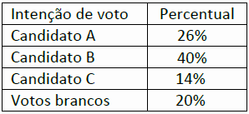
A probabilidade de que esse eleitor vote em branco é:

a) $\frac{1}{6}$ b) $\frac{1}{5}$ c) $\frac{1}{4}$ d) $\frac{1}{3}$ e) $\frac{2}{5}$
Solução. Se ele não vota em B, esse percentual não fará parte do espaço amostral. Logo, $P(b/{\bar{B}})=\frac{\text{20}}{\text{26}+\text{14}+\text{20}}=\frac{\text{20}}{\text{60}}=\frac{1}{3}$.

9. (UNIRIO) As probabilidades de três jogadores marcarem um gol cobrando um pênalti são, respectivamente, $\frac{1}{2}$, $\frac{2}{5}$ e $\frac{5}{6}$. Se cada um bater um único pênalti, a probabilidade de todos errarem é igual a:

a) 3% b) 5% c) 17% d) 20% e) 25%

Solução. Utilizando o complementar, temos: $P(\text{errarem})=\frac{1}{2}\text{.}\frac{3}{5}\text{.}\frac{1}{6}=\frac{1}{\text{20}}=0,\text{05}→5\text{\%}$.

10. (PUC) A probabilidade de um casal com quatro filhos ter dois do sexo masculino e dois do sexo feminino é:
a) 60% b) 50% c) 45% d) 37,5% e) 25%

Solução. O espaço amostral para um casal com quatro filhos é 2⁴ = 16. As possibilidades de nascimento de dois meninos e duas meninas são MMFF, MFMF, MFFM, FFMM, FMFM e FMMF num total de 6 (permutação com repetição 4!/2!.2!). Logo, $P(2M2F)=\frac{6}{\text{16}}=0,\text{375}→\text{37},5\text{\%}$.

11. (ENEM) A tabela apresenta os registros de ocorrência de acidentes de trabalho por categorias econômicas no Brasil, no mês de julho de 2001. Considerando os dados dispostos na tabela, uma pessoa que pretende ingressar no mercado de trabalho decide pela ocupação de menor grau de risco de acidente de trabalho. Sabendo que o grau de risco é a probabilidade de ocorrência de acidentes de trabalho em categorias de atividade econômica, sua opção é se empregar na atividade econômica:

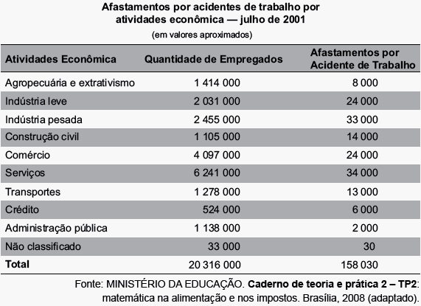
a) crédito, pois representa risco aproximado de acidente de trabalho igual a 1,15%.

b) crédito, pois representa risco aproximado de acidente de trabalho igual a 2,58%.

c) crédito, pois apresenta o menor registro de quantidade de empregados.

d) administração pública, pois representa risco aproximado de acidente de trabalho igual a 0,18%.

e) administração pública, pois apresenta o menor registro de afastamento por acidente de trabalho.

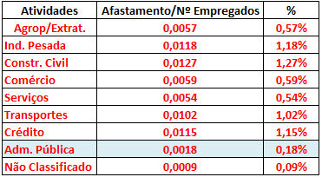
Solução. Dividindo o número de afastamentos pelo número de empregados, calculamos riscos em porcentagem, excetuando-se o que não foi classificado. O de menor risco foi da Administração Pública.

OBS: No caso não seriam necessários todos os cálculos, pois nas opções só são analisadas as opções Crédito e Administração Pública;

12. (PUC) O jogo da loto consiste em sortear 5 dezenas em 100 dezenas possíveis.
Alguém, querendo jogar nessa loteria, pode escolher de 5 até 10 dezenas. Se alguém que
escolhe 5 dezenas tem probabilidade X de ganhar, então quem escolhe 7 dezenas tem que
probabilidade de ganhar?

a) 7X b) 14X c) 21X d) 28X e) 35X

Solução. Com um jogo de 5 dezenas o jogador só tem uma chance de ganhar. Com um jogo de 7 dezenas, há uma combinação de possibilidades de cinco dezenas das setes serem as sorteadas. Calculando as probabilidades para cada caso, temos:

i) Escolhendo 5 dezenas: $P(\text{ganhar})=\frac{1}{\text{100}}$ = X;

ii) Escolhendo 7 dezenas: $P(\text{ganhar})=\frac{C_{7}^{5}}{\text{100}}=\frac{\frac{7!}{5!\text{.}2!}}{\text{100}}=\frac{\frac{7\text{.}6\text{.}5!}{5!\text{.}2!}}{\text{100}}=\frac{\text{21}}{\text{100}}$ = 21X.

Logo, quem escolhe 7 dezenas tem possibilidade 21X de ganhar.
13. (ENEM) Uma doença D atinge 1% de certa população. Um exame de sangue detecta a doença (dá resultado positivo) em 95% das pessoas que a têm. Por outro lado, o exame detecta erroneamente (dá resultado positivo) em 10% das pessoas que não a têm. Se uma pessoa, escolhida ao acaso na população, fizer o exame e o resultado for positivo, a probabilidade de que ela tenha, de fato, a doença é aproximadamente:

a) 11% b) 13% c) 5% d) 7% e) 9%

Solução. Há duas condições para o exame dar positivo: O resultado pode ser positivo pelo fato de a pessoa ter a doença ou não ser doente, mas foi detectado erroneamente pelo exame.

$\begin{aligned}P\left(\text{Positivo}\right)=P\left(\text{Doente}∩\text{Positivo}\right)+P\left(\text{Não} \text{Doente}∩\text{Positivo}\right)=(0,\text{01})\text{.}(0,\text{95})+(0,\text{99})\text{.}(0,\text{10})= \\ =0,\text{0095}+0,\text{099}=0,\text{1085}\end{aligned}$.

Logo, $P\left({\text{Doente}}/{\text{Positivo}}\right)=\frac{P\left(\text{Doente}∩\text{Positivo}\right)}{P(\text{positivo})}=\frac{0,\text{0095}}{0,\text{1085}}≃0,\text{087}→8,7\text{\%}≃9\text{\%}$.

OBS O quadro e a árvore ilustram o cálculo efetuado.

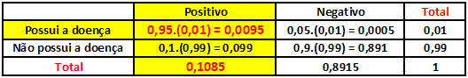
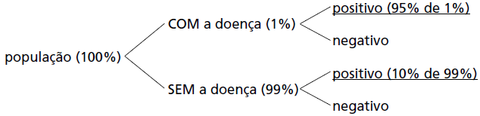

14. (FUVEST) Escolhe-se ao acaso três vértices distintos de um cubo. A probabilidade de que esses vértices pertençam a uma mesma face é:

a) $\frac{3}{\text{14}}$ b) $\frac{2}{7}$ c) $\frac{5}{\text{14}}$ d) $\frac{3}{7}$ e) $\frac{4}{7}$

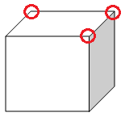
Solução. O cubo possui oito vértices. O número de formas de selecionar três vértices quaisquer é $C_{8}^{3}=\frac{8!}{3!\text{.}5!}=\frac{8\text{.}7\text{.}6\text{.}5!}{3!\text{.}5!}=\text{56}$.

Em cada face há quatro vértices. Que podem ser escolhidos fazendo a combinação $C_{4}^{3}=4$. Como há seis faces, temos 6 x 4 = 24 formas de escolher três vértices de uma mesma face. Logo, $P(3V)=\frac{\text{24}}{\text{56}}=\frac{3}{7}$.

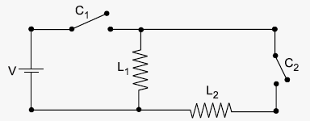
15. (ENEM) Um circuito é composto por uma bateria, cuja diferença de potencial elétrico (d.d.p.) vale V, além de duas lâmpadas idênticas e duas chaves (interruptores). Todos os componentes do circuito estão em perfeito funcionamento. A probabilidade de que a chave C₁ esteja aberta é de 60%. A probabilidade de que a chave C₂ esteja aberta é de 40%. Qual a probabilidade de que pelo menos uma das duas lâmpadas esteja apagada?

a) 76% b) 60% c) 52% d) 40% e) 24%

Solução. A probabilidade de que pelo menos uma lâmpada esteja apagada é o complementar de nenhuma esteja apagada (ou todas estejam acesas). A chave C₁ deve estar fechada (probabilidade de 40%) e a chave C₂ também deve estar fechada (probabilidade de 60%).

Nesse caso, temos: $P(1\text{Ap})=1−P(2\text{Ac})=1−(0,4)\text{.}(0,6)=1−0,\text{24}=0,\text{76}→\text{76}\text{\%}$.

16. (ENEM) Duas pessoas marcam de irem almoçar juntas no intervalo de 12h às 13h. Quando uma dessas pessoas chegar no local de encontro, a outra terá o prazo de 20 min para chegar ao local, caso contrário, o encontro é abordado. Qual a probabilidade das duas pessoas se encontrarem.

a) $\frac{2}{3}$ b) $\frac{1}{\text{10}}$ c) $\frac{5}{9}$ d) $\frac{3}{5}$ e) $\frac{3 }{\text{10}}$

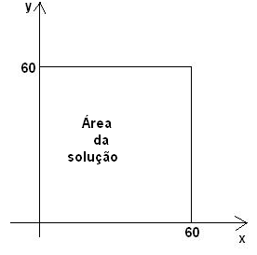
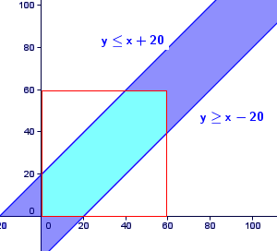
Solução. O intervalo de tempo entre 12h e 13h é de 60 minutos.
A região possível para a existência de solução para o problema e dada pelo conjunto A = {(x, y): 0 ≤ x ≤ 60, 0 ≤ y ≤ 60}, sendo que este conjunto representa, no plano cartesiano, um quadrado de lado 60. Esse conjunto designa que tanto uma pessoa quanto a outra chegarão em instantes dentro do período de 60 minutos.
Como a tolerância é de 20 minutos, temos:

y – x ≤ 20 e x – y ≤ 20. Logo, |x – y| ≤ 20.

Abrindo, vem: – 20 ≤ x – y ≤ 20. Há dois casos:

i) x – y ≤ 20 => – y ≤ – x + 20 => y ≥ x – 20

ii) x – y ≥ – 20 => -y ≥ – x – 20 => y ≤ x + 20

Temos: Área favorável: 60² = 3600

Área possível: ${\text{60}}^{2}−\frac{2\text{.}\left(\text{40})\text{.}(\text{40})\right)}{2}=\text{3600}−\text{1600}=\text{2000}$.

Logo, P(encontro) = $\frac{\text{2000}}{\text{3600}}=\frac{\text{20}}{\text{36}}=\frac{5}{9}$.

17. (ENEM) Com as cidades imobilizadas por congestionamentos, os governos locais tomam medidas para evitar o colapso do sistema viário. Por exemplo, em Pequim, na China, serão sorteadas mensalmente 20 mil novas licenças de emplacamento para os 900 mil interessados. Para o sorteio, os 900 mil interessados foram divididos em 20 mil grupos com o mesmo número de integrantes.
Texto adaptado da revista National Geographic Brasil, edição 159-A
Se num desses grupos estão presentes 3 membros de uma mesma família, a probabilidade de essa família adquirir uma licença para emplacamento:

a) é inferior a 3% b) está compreendida entre 3% e 4% c) está compreendida entre 4% e 5%

d) está compreendida entre 5% e 6% e) é superior a 6%.

Solução. Em cada grupo ficaram 900 000 ÷ 20 000 = 45 pessoas. Se há três pessoas de uma mesma família, a probabilidade de sorteio será $P(\text{sorteio})=\frac{3}{\text{45}}=\frac{1}{\text{15}}≃0,\text{066}→6,6\text{\%}>6\text{\%}$.
18. (ENEM) Um campeonato de vôlei será disputado pelos times A, B, C e D no seguinte formato:

- Na primeira fase, depois de realizado o sorteio, o time A enfrenta o time D e o time B enfrenta o time C;
- Os vencedores de cada um desses jogos se enfrentam na final e o vitorioso será declarado campeão.

A fim de calcular a chance de cada time ser campeão, um matemático, por meio do histórico entre essas equipes, determinou que a probabilidade do time A ganhar do time D, do time B ganhar do time C, do time C ganhar do time D e do time C ganhar do time A são, respectivamente, $\frac{2}{5}$, $\frac{1}{4}$, $\frac{5}{8}$ e $\frac{1}{3}$. A partir dos dados colhidos pelo matemático, podemos afirmar que a probabilidade do time C ser campeão do torneio é:

a) $\frac{9}{\text{320}}$ b) $\frac{1}{\text{10}}$ c) $\frac{\text{61}}{\text{480}}$ d) $\frac{9}{\text{32}}$ e) $\frac{\text{61} }{\text{160}}$

Solução. Para que o time C seja campeão ele deverá vencer seus dois jogos. No seu segundo jogo o time C pode enfrentar A ou D, dependendo desse resultado. Analisando as duas situações temos:

. C será campeão nas condições:

A vence D, C vence B e C vence A: $\frac{2}{5}×\frac{3}{4}×\frac{1}{3}=\frac{1}{\text{10}}$ ou D vence A, C vence B e C vence D: $\frac{3}{5}×\frac{3}{4}×\frac{5}{8}=\frac{9}{\text{32}}$;

Logo, C vence com probabilidade: $\frac{1}{\text{10}}+\frac{9}{\text{32}}=\frac{\text{90}+\text{32}}{\text{320}}=\frac{\text{122}}{\text{320}}=\frac{\text{61}}{\text{160}}$


19. (UERJ) Em um escritório, há dois porta-lápis: o porta-lápis A com 10 lápis, dentre os quais 3 estão apontados, e o porta-lápis B com 9 lápis, dentre os quais 4 estão apontados. Um funcionário retira um lápis qualquer ao acaso do porta-lápis A e o coloca no porta-lápis B. Novamente ao acaso, ele retira um lápis qualquer do porta-lápis B. A probabilidade de que este último lápis retirado não tenha ponta é igual a:

a) 0,64 b) 0,57 c) 0,52 d) 0,42

Solução. Considere SP (sem ponta) e CP (com ponta) as designações dos lápis.
De acordo com as informações, temos duas situações:

i) Foi retirado um lápis sem ponta de A e posto em B. A caixa em B ficou com 10 lápis, sendo 6 sem pontas continuando com os 4 apontados.
Nesse caso, temos: $P({{\text{SP}}_{B}}/{{\text{SP}}_{A}})=\frac{7}{\text{10}}\text{.}\frac{6}{\text{10}}=\frac{\text{42}}{\text{100}}$.

ii) Foi retirado um lápis com ponta de A e posto em B. A caixa em B ficou com 10 lápis, sendo 5 sem pontas passando a ter 5 apontados. Nesse caso, temos: $P({{\text{SP}}_{B}}/{{\text{SP}}_{A}})=\frac{3}{\text{10}}\text{.}\frac{5}{\text{10}}=\frac{\text{15}}{\text{100}}$.

A probabilidade então será: $P({{\text{SP}}_{B}}/{{\text{SP}}_{A}})+P({{\text{SP}}_{B}}/{{\text{SP}}_{A}})=\frac{\text{42}}{\text{100}}+\frac{\text{15}}{\text{100}}=\frac{\text{57}}{\text{100}}=0,\text{57}$.

20. (UERJ) Uma criança guarda moedas de R$1,00 e de R$0,50 em duas caixas, uma verde e outra amarela. Na caixa amarela, há, exatamente, 12 moedas de R$1,00 e 15 moedas de R$0,50. Admita que, após a transferência de n moedas de R$1,00 da caixa verde para a amarela, a probabilidade de se retirar ao acaso uma moeda de R$ 1,00 da caixa amarela seja igual a 50%. Calcule o valor de n.

a) 1 b) 3 c) 5 d) 7

Solução. A caixa amarela inicialmente possui 27 moedas. Após a transferência de n moedas de R$1,00 o total de moedas é (27 + n), sendo que (12 + n) moedas são de R$1,00. Estabelecendo a condição pedida, temos: $\begin{aligned}\left\{P\left(R\$1,\text{00}\right)=\frac{\text{12}+n}{\text{27}+n} | \right.\end{aligned}$.

